**Boxplot - Kennwerte lesen**

Bestimme die Kennwerte folgender Boxplots.

1. 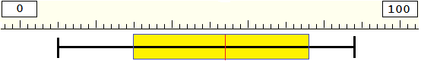

Minimum: 10 Maximum: 88 Median: 54

Unteres Quartil: 30 oberes Quartil: 76

1. 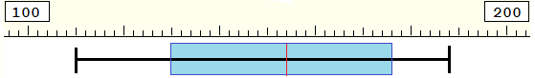

Minimum: 110 Maximum: 188 Median: 154

Unteres Quartil: 130 oberes Quartil: 176

1. 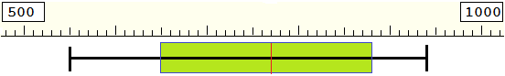

Minimum: 550 Maximum: 940 Median: 770

Unteres Quartil: 650 oberes Quartil: 880

1. 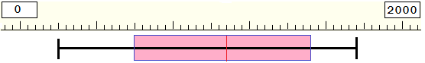

Minimum: 200 Maximum: 1760 Median: 1080

Unteres Quartil: 600 oberes Quartil: 1520